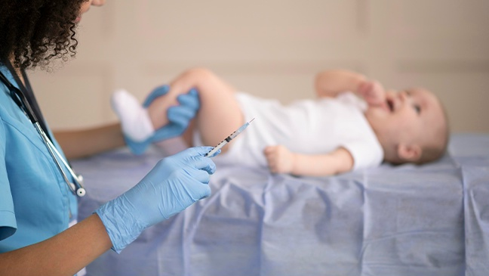

ПОЧЕМУ ВАЖНО НАЧИНАТЬ ВАКЦИНАЦИЮ ПОСЛЕ РОЖДЕНИЯ РЕБЕНКА
Рождение малыша – это самое счастливое время, наполненное трепетом и заботой. И, конечно, каждый родитель хочет дать своему ребенку самое лучшее, включая надежную защиту от болезней. Именно поэтому вакцинация новорожденных играет такую важную роль в обеспечении здоровья и благополучия самых маленьких.
Период новорожденности – это уникальный и критически важный этап в жизни человека. Успешная адаптация к вне утробной жизни и ранняя своевременная иммунизация обеспечивают защиту новорожденных от серьезных инфекционных заболеваний, к которым они особенно уязвимы в этот период, а также здоровье и благополучие ребенка в будущем.
Туберкулез и вирус гепатита В представляют серьезные угрозы для здоровья новорожденных. Мать не способна передать защитный иммунитет ребенку против этих заболеваний, поэтому вакцинация в первые дни жизни остается единственным надежным методом защиты.
Первые вакцинации: основа здоровья!
1. Вакцинация против туберкулеза (БЦЖ):
- проводится в возрасте от 3 до 7 суток; используется вакцина БЦЖ-М с ослабленным штаммом микобактерии туберкулеза; обеспечивает долговременный иммунитет, сохраняющийся вплоть до подросткового возраста.
Вакцина БЦЖ – это защита от туберкулеза, который, несмотря на прогресс медицины, остается актуальной угрозой для здоровья каждого человека. Вакцинация БЦЖ помогает сформировать иммунитет к этому заболеванию, что особенно важно в условиях современного мира.
2. Вакцинация против вирусного гепатита В: пожизненная защита
- инъекцию делают в течение суток после рождения; вакцина формирует устойчивый иммунитет, практически пожизненный, предотвращая тяжелые последствия вирусного гепатита В.
Вакцинация от гепатита В – это первая линия защиты для новорожденных. Гепатит В - серьезное вирусное заболевание, которое может привести к хроническим заболеваниям печени и даже циррозу.
Причины ранней вакцинации детей
Главная причина раннего введения вакцин детям – максимально быстро защитить их от серьезных заболеваний. Если малышу в первые 12 часов жизни ввели препарат от гепатита B, то в 99% случаев он приобретет устойчивый иммунитет к вирусу. Если вакцинация будет отложена еще на 12 часов, то процент защищенности от заболевания снизится до 75%.
Гепатитом B грудничок чаще всего заражается от мамы. Тесты, которые проходит женщина во время беременности, не могут на 100% показать отсутствие возбудителя в ее организме.
Всем малышам, находящимся в роддоме и не имеющим противопоказаний, рекомендуются прививки от гепатита B и туберкулеза.
Значение соблюдения временных интервалов
Прививки позволяют избежать тяжелых проявлений болезней или перенести их в более легкой форме. Соблюдение рекомендаций по временным интервалам между вакцинациями имеет решающее значение. Удлинение пауз между прививками может привести к ослаблению иммунного ответа и снижению эффективности защиты. Поэтому так важно строго придерживаться правильного графика, чтобы обеспечить максимальный эффект вакцины и полноценное формирование иммунитета.
Призываем родителей, будущих мам и пап, дедушек и бабушек, не отказываться от прививок новорожденным детям! Вакцинация – это проверенный и надежный способ защитить их от опасных болезней с самых первых дней жизни. Помните, что здоровье ребенка в ваших руках!

Статья подготовлена на основе материалов из сети интернет.
Филиал ФБУЗ «ЦГиЭКО» в г. Мариинске

